МИНИСТЕРСТВО ЦИФРОВОГО РАЗВИТИЯ, СВЯЗИ И МАССОВЫХ КОММУНИКАЦИЙ РОССИЙСКОЙ ФЕДЕРАЦИИ

Ордена трудового Красного Знамени федеральное государственное бюджетное
образовательное учреждение высшего образования
«Московский технический университет связи и информатики»

Факультет «Информационные технологии»
Кафедра «Математическая кибернетика и информационные технологии»
Дисциплина: «Информационные технологии и программирование»

Лабораторная работа №1
«Типы данных в Java»

Выполнил:
студент группы БВТ2402
Аралушкин Максим Дмитриевич
Руководитель:
Мосева Марина Сергеевна

Москва
2025

Цель работы
Освоение базовых навыков программирования на языке Java, изучение методов работы с массивами, строками и циклами.

Индивидуальное задание
1. Создать программу, которая находит и выводит все простые числа от 2 до 100
2. Создать программу, которая определяет, является ли строка палиндромом

Выполнение
Задание №1:
Данная программа выводит простые числа от 2 до 100. Используя алгоритм isPrime(int num) код проверяет каждое число на делимость чисел от 2 до корня данного числа включительно. Если остаток при делении на все делители не равен 0, то данное число – простое. После чего оно выводится в консоль. Для мат вычислений добавляем библиотеку Math.
package lab1;
import java.lang.Math;

public class Primes {
public static void main(String[] args) {
for (int num = 2; num < 101; num++) {
if (isPrime(num)) {
System.out.print(num + " ");
}
}
System.out.println(" ");
}

public static boolean isPrime(int num) {
for (int i = 2; i <= Math.sqrt(num); i++) {
if (num % i == 0) {
return false;
}
}
return true;
}
}

Скрин консоли:
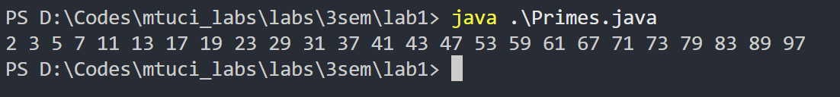

Задание №2:
Данная программа проверяет не является ли палиндромом данное слово. С помощью функции reverseString(String s) слово инвертируется, после чего функция isPalindrome(String s) проверяет через s.equals() являются ли изначальное и инвертируемое слова палиндромами. Если да, то выводит слова и результат сравнения в консоль.
package lab1;

public class Palindrome {
public static void main(String[] args) {
for (int i = 0; i < args.length; i++) {
String s = args[i];
System.out.println("Слова " + s + " и " + reverseString(s) + " палиндромы? -- " + isPalindrome(s));
}
}

public static String reverseString(String s) {
String revString = "";
for (int i = s.length()-1; i >= 0; i--) {
revString += s.charAt(i);
}
return revString;
}

public static boolean isPalindrome(String s) {
return s.equals(reverseString(s));
}
}

Скрин консоли:
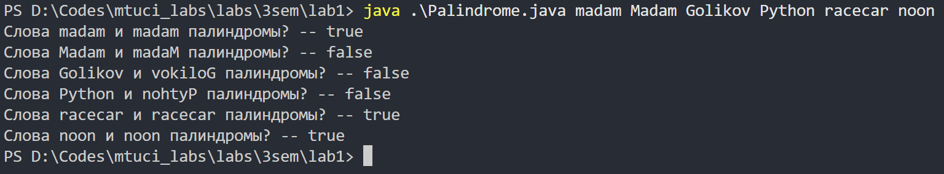

Заключение
В ходе выполнения лабораторной работы были успешно достигнуты поставленные цели по освоению базовых навыков программирования на языке Java. Были изучены и практически применены основные конструкции языка: условные операторы, циклы, методы работы со строками и математическими операциями.

Ссылка на мой репозиторий на github

